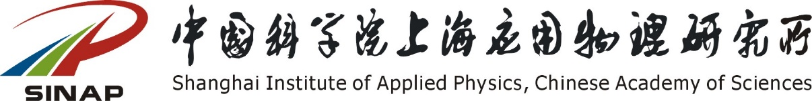

“大学生创新实践训练计划”
项目总结（2024）

项目名称
执行时间 | （2024年8月-2025年7月）
项目完成人 | 姓 名 |  | 所在年级
项目完成人 | 就读高校 |  | 所属院系
项目完成人 | 手 机 |  | 电子邮箱
项目完成人 | 就业去向 |  | 指导老师
项目执行总结
  （一般应包含项目意义、研究内容、进展情况、关键问题收获与感受等，3000字以内）
  本人签名：
  年 月 日
论文，专利等科研成果
研究所指导教师意见
  导师（签名）：
研究所意见
  负责人（签名）： 单位公章：
  年 月 日

注：表格后附5000-10000字学术报告

